Dokumenttyp | Utarbetat av | Organisation | Version
Dokumentägare | Fastställare | Giltig fr.o.m. | Giltig t.o.m.

Dokumenttitel
Gäller för: Gäller för XXX och XXX.
Utarbetad av: Namn Namnsson
Innehållsförteckning
Kommungemensamma dokument 3
Utgångspunkter för samverkan 3
Avvikelsehantering och hantering av tvister 3
Syfte 4
Ingående parter 4
Målgrupp och omfattning 4
Mål 4
Ansvarsfördelning 4
Innehåll 4
Plan för uppföljning 5
Indikatorer 5
Uppföljning 5
Plan för implementering och kommunikation 5
Stöd för implementering 5
Kommunikation och publicering 5

Kommungemensamma dokument
Detta dokument ska ses som ett stöd i vårt gemensamma arbete. Varje situation är unik, och därför behöver vi alltid lyfta blicken, tänka helhet och utgå från vad som blir bäst för invånaren.
Genom att samarbeta över organisatoriska gränser, bygga tillit och ta gemensamt ansvar skapar vi ett sammanhang där invånaren står i centrum. Vi tar ansvar för vårt eget arbete, återkopplar bakåt och underlättar för nästa steg – så att kedjan håller ihop. Våra gemensamma utgångspunkter hjälper oss att rikta våra insatser, agera tillsammans och stärka värdet i varje möte.

Utgångspunkter för samverkan
Region Värmland och Värmlands kommuner har gemensamt beslutat att ha gemensamma utgångspunkter för samverkan. Utgångspunkterna fungerar som ett gemensamt förhållningssätt i samverkan och kan användas både som kompass och arbetsverktyg. De hjälper till att hålla fokus på det som är viktigast – invånaren – samtidigt som de skapar en gemensam kultur där tillit, ansvar och lärande står i centrum. Genom att återkoppla till utgångspunkterna i dialoger, ställningstagande och planering kan samsyn stärkas, roller tydliggöras och samarbete främjas.
De gemensamma utgångspunkterna är:
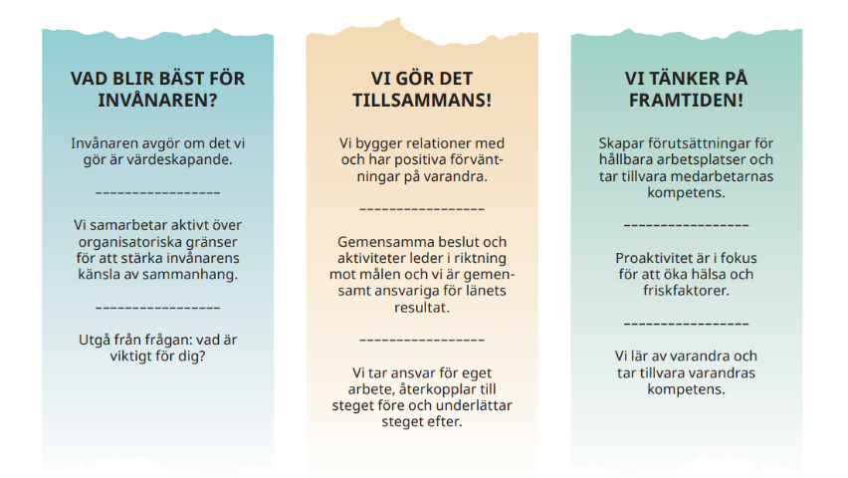

Avvikelsehantering och hantering av tvister

Syfte
Syftet ska alltid ha utgångspunkt i värdet för invånaren.

Ingående parter
Vilka parter omfattas av det kommungemensamma dokumentet.

Målgrupp och omfattning
Beskriv dokumentets målgrupp och omfattning.

Mål
Ange mål med dokumentet. Kom ihåg att utgå från invånarperspektivet.

Ansvarsfördelning
Hur ser ansvarsfördelningen ut mellan ingående parter?

Innehåll
Här beskrivs dokumentets innehåll/arbetssätt.

Plan för uppföljning

Indikatorer
Mätpunkter eller indikatorer för att följa utvecklingen mot målet/målen.

Uppföljning
Vem eller vilka ansvarar för att följa upp mätpunkter och indikatorer och med vilket tidsintervall? Vem är mottagare av uppföljningen?

Plan för implementering och kommunikation
Här beskrivs hur dokumentet ska kommuniceras och implementeras. Samtliga överenskommelser och riktlinjer ska innehålla en plan för implementering.

Stöd för implementering
Beskriv plan för implementering. Hur blir dokumentet känt och använt?

Kommunikation och publicering

